NOĆ KNJIGE NA ŽERKI 2018.

Promocija slikovnice

ŽABA NA IZLETU
Krunoslava Božića
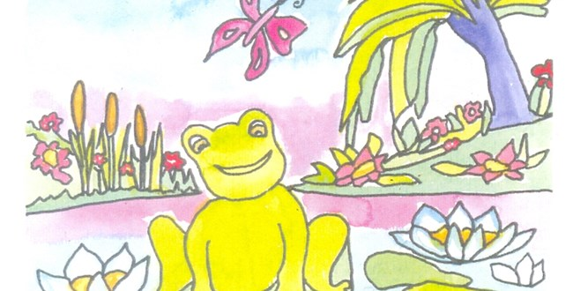
kroz interaktivnu predstavu u izvedbi
Dubravka Sidora
23. travnja 2018. od 17,30 do 18,20 u školskoj knjižnici
za učenike 1., 2. i 3. razreda

NOĆ KNJIGE NA ŽERKI 2018.

Promocija slikovnice
EVA U GRADU ANĐELA

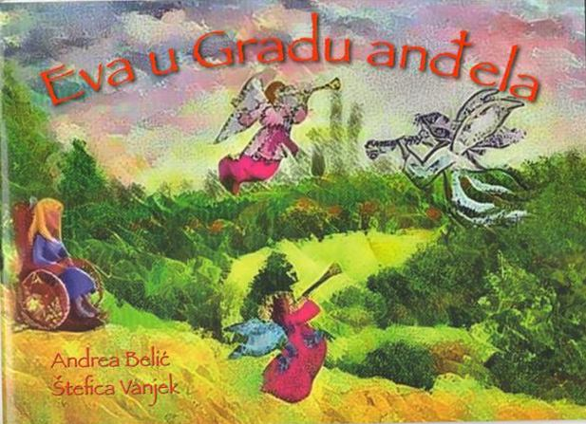

Autorica: Štefica Vanjek
Ilustratorica: Andrea Belić

23. travnja 2018. od 18,40 do 19,25 u školskoj knjižnici
za učenike 4. i 5. razreda

